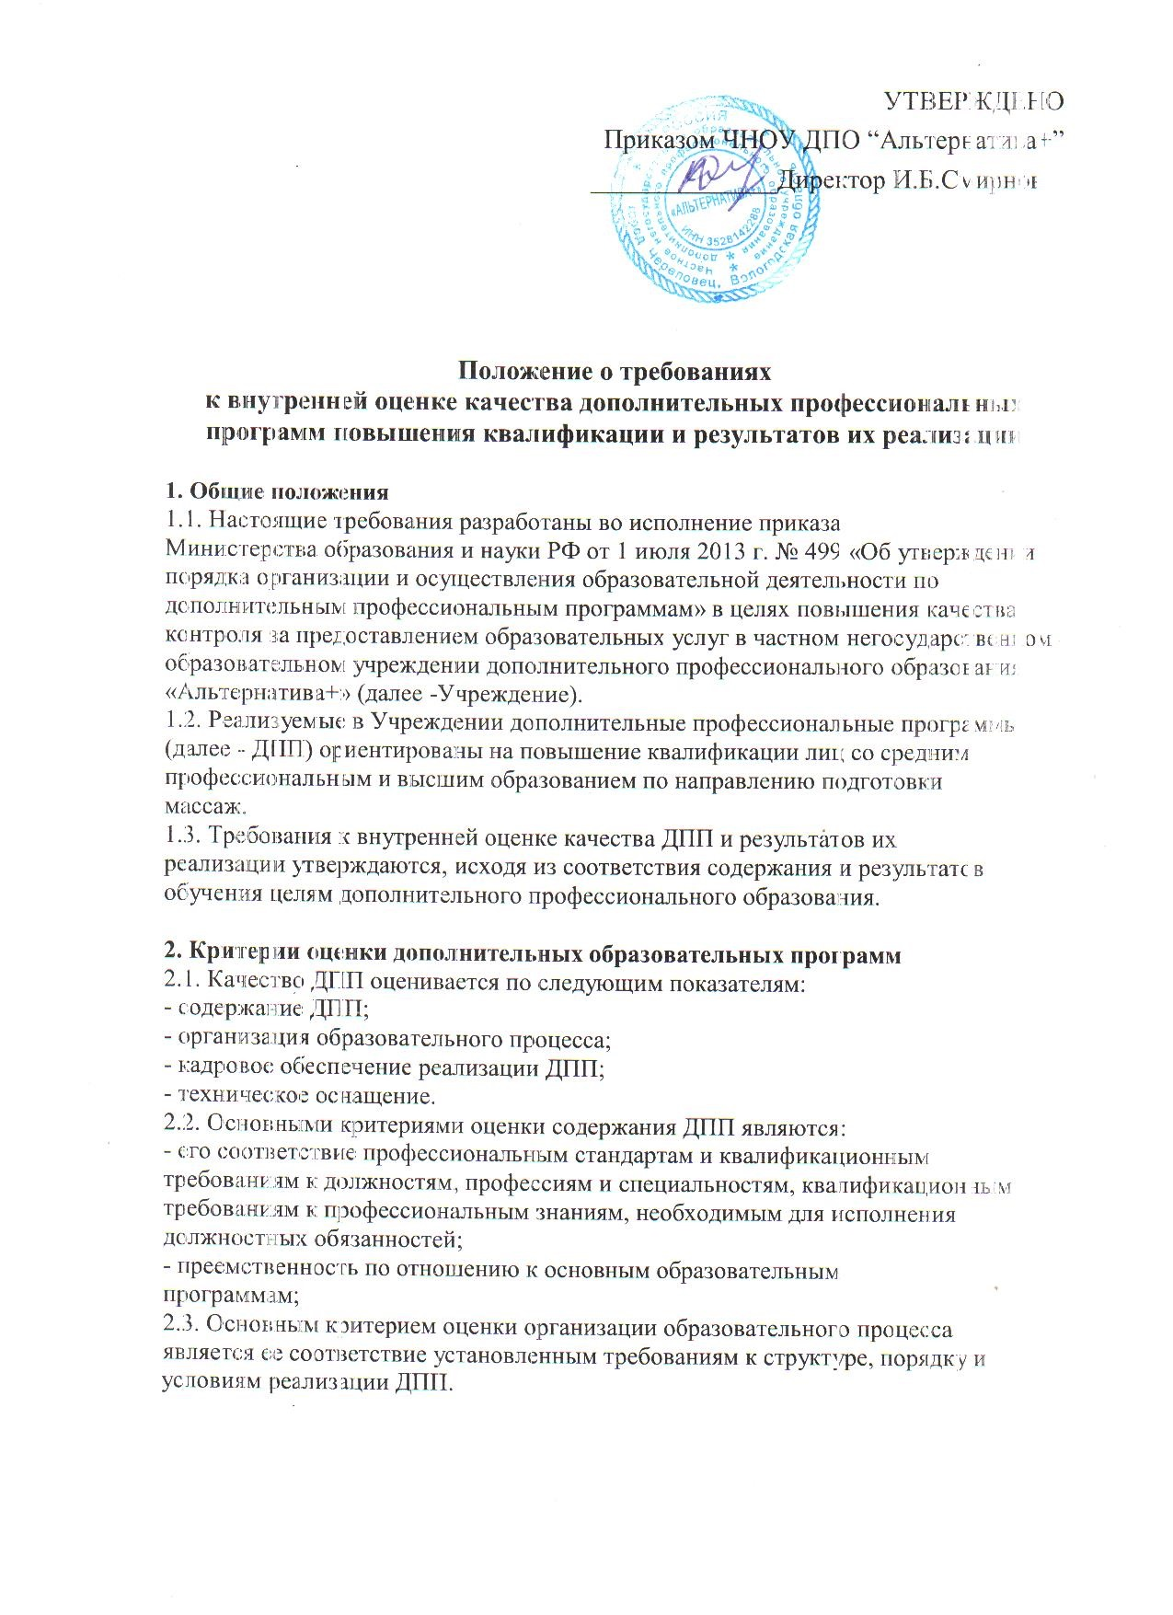

2.4. Критериями кадрового обеспечения ДПП являются рейтинговая оценка деятельности, наличие ученых степеней и прохождение курсов повышения квалификации у штатных преподавателей учреждения и преподавателей, привлекаемых по договорам гражданско-правового характера, стаж работы и должностное положение привлекаемых к проведению занятий практических работников.
2.5. Оценивание информационно-библиотечного и методического обеспечения ДПП, а также технического оснащения образовательного процесса производится по количественным значениям в абсолютных единицах, баллах и процентах.

Оценка | Уровни оценивания | Фактическое состояние
2.6.Требования к методическому обеспечению  - Раздаточный материал по дисциплинам  - Периодичность обновления базовых тестовых вопросов | Наличие по актуальной тематике 100%  Не реже одного раза в год

- Оценка результатов реализации дополнительных образовательных программ
3.1. Оценка результатов реализации дополнительных профессиональных программ проводится в отношении:
- соответствия результатов освоения дополнительной профессиональной программы заявленным целям и планируемым результатам обучения;
- соответствия процедуры (процесса) организации и осуществления образовательной деятельности установленным требованиям к структуре, порядку и условиям реализации программ;
- способности учреждения результативно и эффективно выполнять деятельность по предоставлению образовательных услуг в сфере повышения квалификации специалистов.

3.2. Оценка качества освоения дополнительных профессиональных программ проводится в следующих формах:
- внутренний мониторинг качества образования; – внешняя независимая оценка качества образования.
  - Внутренний мониторинг качества образования включает итоговый контроль результатов обучения в форме итогового экзамена.
  - Показатели и критерии оценивания качества образования включают в себя динамику «качества знаний» и оценку слушателями качества оказанных образовательных услуг.

Показатель | Сроки проведения | Критерий | Фактическое состояние
1.Успешность обучения  -позитивная динамика «качества знаний» слушателей за период обучения. Позитивная динамика может подтверждаться оценками итогового контроля . | Итоговое тестирование  (по окончании обучения на курсах) | Положительных оценок  (3,4,5)>90%
2. Итоговая аттестационная работа  Осознанность и полнота умения применить полученные знания. Самостоятельность применения знаний. | по окончании  обучения на курсах | Положительных оценок  (3,4,5) >90%
3.Оценка результатов повышения квалификации:  3.1 оценка качества образовательной услуги,  предлагаемой слушателям;  3.2 насколько удалось повысить уровень профессиональных  знаний и навыков;  3.3 насколько программа курса удовлетворила ожидания  3.4 общая организация курсов повышения квалификации;  3.5 организация образовательного процесса; | по окончании  обучения на курсах | Все оценки не ниже  4,0

  - Учреждение на добровольной основе может применять процедуры независимой оценки качества образования.
3.6. Отчет о внутренней оценке качества дополнительных профессиональных программ повышения квалификации и результатов их реализации осуществляется один раз в год и заслушивается на педагогическом совете.
3.7. В составлении отчета принимают участие директор, преподаватели, предоставляющие информацию согласно функциональным обязанностям.
3.8 . Информационные данные, полученные по результату внутреннего мониторинга, используются для выработки оперативных решений по дальнейшей корректировке процесса повышения квалификации и принятия управленческих решений, направленных на повышение качества освоения дополнительных профессиональных программ.
3.9. Данные отчета о внутренней оценке качества дополнительных профессиональных программ повышения квалификации и результатов их реализации включаются в акт самообследования .

